DÉMO
  - Test de raisonnement abstrait –
  - Niveaux A et B
Instructions générales
Chère Candidate, Cher Candidat,
Cette démo permet de vous familiariser avec la manière dont les questions peuvent être posées lors d'un test de raisonnement abstrait. Cette démo n'a pas pour objectif de mesurer vos aptitudes, ni de vous permettre de les développer.
Les questions posées ici ne représentent qu’un échantillon d’exemples ; elles ne sont pas extraites d’un test réel et peuvent donc différer du test que vous passerez réellement. Un test réel contient également plus de questions et présente une difficulté et une durée différentes.
Dès que vous aurez répondu à une question, vous recevrez un feedback par rapport à votre choix de réponse. Les réponses que vous indiquerez dans le cadre de cette démo ne seront en aucun cas dévoilées ou prises en considération lors d’une procédure de sélection réelle. Vos résultats à cette démo ne présagent en rien votre réussite ou non au test réel.
Vous disposez d'une durée totale de 20 minutes maximum pour réaliser l'ensemble de cette démo.
Cette démo se compose de 8 questions à choix multiple.
Pour chaque question il n'y a qu'une seule réponse correcte.
Sur les pages suivantes, vous trouverez une explication sur le type de questions qui seront posées et sur la manière d'y répondre. Le test commence après cette explication. Dans le cadre de cette démo, chaque bonne réponse vous sera donnée sur la page suivant la question posée.
Cette partie présente un contenu qui n'est pas accessible aux utilisateurs de logiciels de prélecture.
Instructions : Séries
Ces questions sont composées d'une série de figures constituant une suite logique ou suivant certaines règles sous-jacentes. Les séries se lisent de gauche à droite. Votre tâche consiste à déduire la figure qui doit apparaître dans la série, à la place du point d’interrogation.
Voici une question exemple :
QUESTION : Quelle figure doit apparaître à la place du point d’interrogation ?
Alternatives de réponse
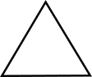
Solution :
Dans cette série, on voit alternativement un carré blanc et un triangle blanc. Après un triangle blanc vient chaque fois un carré blanc.
Le carré blanc est donc la bonne réponse.
Instructions : analogies
Chaque question se compose d'un écran de base. Chaque écran de base contient 2 types de figures appelées "figures de base" et "figures finales". Entre les deux types de figures se trouve une image ; dans ce test il s'agit d'un champignon, avec plusieurs boutons. Ces boutons peuvent être activés (point noir) ou désactivés. Chaque bouton activé détermine une opération à effectuer sur une ou plusieurs figures de base. Votre tâche consiste à comparer la(s) figure(s) de base et la(s) figure(s) finale(s) pour découvrir l'effet de chaque bouton activé. Vous devez ensuite répondre aux questions figurant après chaque écran de base.
Voici une question exemple. La solution vous sera expliquée sur la page suivante.
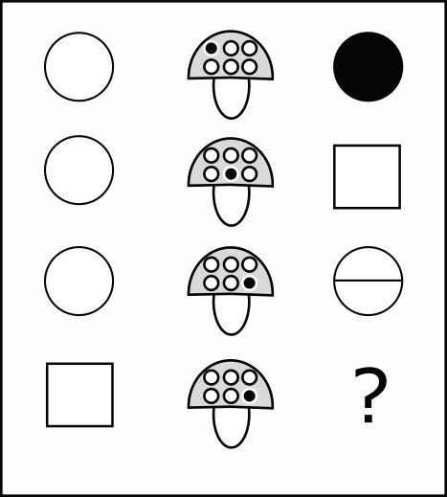
QUESTION : Quelle figure doit apparaître à la place du point d’interrogation ?
Alternatives de réponse
Solution :
Le bouton en haut à gauche change la couleur de la figure. La figure finale est maintenant noire.
Le bouton central du bas, dans le deuxième champignon, modifie la forme de la figure. La figure finale est maintenant un carré. Le bouton en bas à droite place une ligne horizontale dans la figure. Le cercle a maintenant une ligne horizontale.
Dans la question, le bouton en bas à droite est également activé : il devrait donc y avoir une ligne horizontale dans la figure.
La solution correcte est donc le carré avec la ligne horizontale.
Comment répondre à la question ?
- Vous pouvez répondre en cochant d’un X l'alternative choisie.
- Si vous voulez donner une autre réponse, cochez une autre alternative de réponse.
- Si vous ne souhaitez pas répondre à la question, ne cochez aucun élément.
Sur la page suivante, vous trouverez la première question.
QUESTIONS
QUESTION 1 : Quelle figure doit apparaître à la place du point d’interrogation ?
Alternatives de réponse
A | B | C | D
 |  |  | 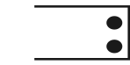
Solution
B est la bonne réponse.

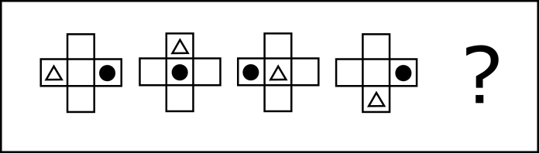
QUESTION 2 : Quelle figure doit apparaître à la place du point d’interrogation ?
Alternatives de réponse
A | B | C | D
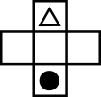 | 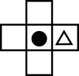 | 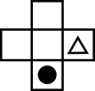 |  | 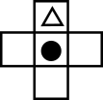

Solution
B est la bonne réponse.
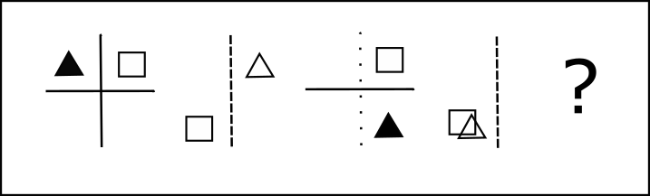
QUESTION 3 : Quelle figure doit apparaître à la place du point d’interrogation ?
Alternatives de réponse
A | B | C | D
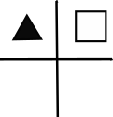 | 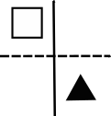 | 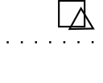 |  | 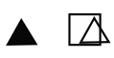

Solution
A est la bonne réponse.
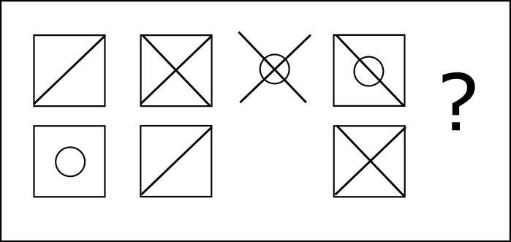
QUESTION 4 : Quelle figure doit apparaître à la place du point d’interrogation ?
Alternatives de réponse
A | B | C | D
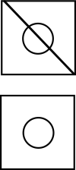 | 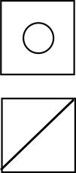 |  |  | 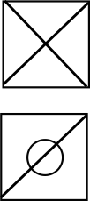
Solution
A est la bonne réponse.

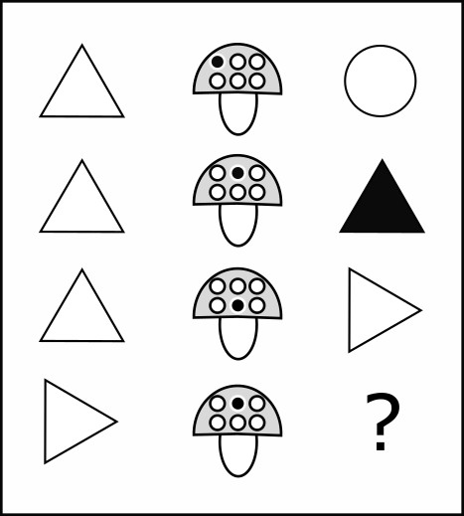
QUESTION 5 : Quelle figure doit apparaître à la place du point d’interrogation ?
Alternatives de réponse
A | B | C | D
 |  |  | 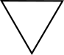

Solution
C est la bonne réponse.
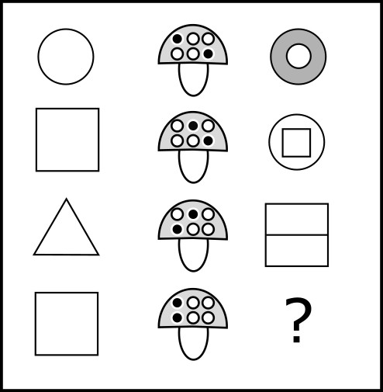
QUESTION 6 : Quelle figure doit apparaître à la place du point d’interrogation ?
Alternatives de réponse
A | B | C | D
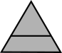 | 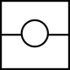

Solution
C est la bonne réponse.

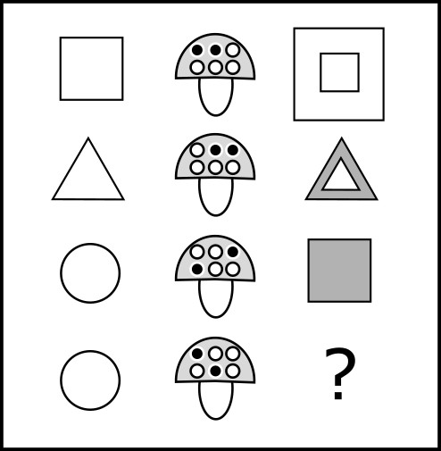
QUESTION 7 : Quelle figure doit apparaître à la place du point d’interrogation ?
Alternatives de réponse
A | B | C | D
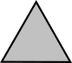 |  |  | 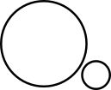

Solution
D est la bonne réponse.

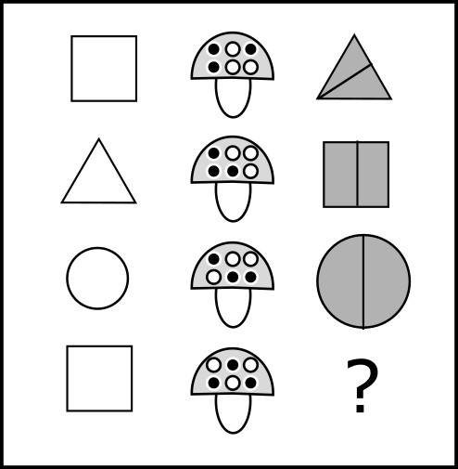
QUESTION 8 : Quelle figure doit apparaître à la place du point d’interrogation ?
Alternatives de réponse
A | B | C | D
 | 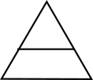 |  | 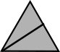

Solution
B est la bonne réponse.
FIN DU TEST

